JUAN CARLOS I
Con la proclamación del Rey Juan Carlos i y la llegada posterior de la democracia, los símbolos del periodo anterior fueron cambiando a los actuales. Lógicamente la corona real abierta (llamada también imperial) fue sustituida por la corona real cerrada en 1977, sin embargo en las cruces de la Orden del Merito Militar se conservó en el escusón central la granada, cuando hubiera sido mejor colocar en su lugar las lises de la dinastía. En 1981 se cambia el escudo nacional y no será hasta 2003 cuando aparecen las lises en los escusones de la Merito Militar, dejando de ser Orden. Es de destacar la progresiva pérdida de calidad de las condecoraciones.
Cruz Roja del Mérito Militar
Reglamento de 5 de marzo de 1976. Como se ha indicado, continúa el escudo como la época anterior.
Medalla del Ejército, Naval y Aérea
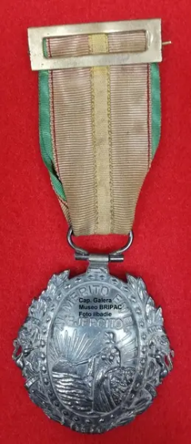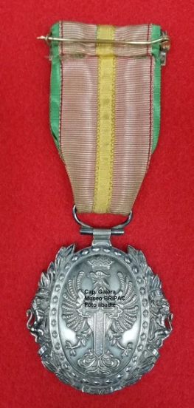
Reglamento de 5 de marzo de 1976. Son las 3 ovaladas de hierro oxidado con ramas de laurel y leones a ambos lados. En el anverso matrona y escrito “AL MERITO EN EL EJERCITO” (o AL MERITO NAVAL, O AL MERITO AEREO) y 1970. En el reverso Escudo del Ejercito (con la corona imperial). (o 2 anclas o emblema del Ejército del Aire). Cinta con los colores nacionales y en los cantos verde , azul marino o azul celeste.
Orden del Mérito Militar, Naval o Aeronáutico con distintivo blanco
Reglamento de 5 de marzo de 1976. Con 5 clases: 4ª clase para tropa, 3ª clase para Suboficiales, 2ª clase para Oficiales, 1ª clase para Jefes y Gran cruz para Generales. Las 2 últimas placas.
Orden del Mérito de la Guardia Civil
Ley de nº 19 de 1976. Con cuatro categorías, oro plata, distintivo rojo y blanco.

Medalla del Mutilado
Reglamento de 1 de abril de 1977. Se modifica el modelo de 1938, desapareciendo la leyenda Franco, 18 de julio de 1936
Medalla del Sáhara
Decreto de 10 de junio de 1977. Cruz del sur de plata con estrella y media luna blanca. Cinta azul con lista central negra y cantos blancos para zona de combate. Para teatro de operaciones cinta azul con cantos negros.
Nuevo reglamento de la Cruz a la Constancia
Real Decreto de 10 de enero de 1986.

Nuevo Reglamento de la Cruz Mérito Militar, Naval y Aeronáutico.
En 2003 se modifica el diseño y deja de ser Orden. El escudo se modifica apareciendo los cuarteles de Aragón y Navarra, en el escusón central las flores de lis.

